23 agosto 2016

La nuova generazione di autocarri e servizi Scania è ormai realtà
- Dieci anni di sviluppo, 20 miliardi di corone svedesi investiti
- Più di 10 milioni di chilometri percorsi nei test di guida
- Lanci globali in cinque fasi
- 40.000 clienti saranno invitati nella sede di Södertälje per scoprire di persona la nuova generazione
- Una grande attenzione alla redditività dei clienti, grazie a soluzioni di trasporto accuratamente personalizzate sotto forma di prodotti e servizi sostenibili
- Il nuovo veicolo consente di ridurre in media del 5% il consumo di carburante
- L'intera gamma Scania sta portando a nuovi livelli il concetto di eccellenza nel mercato
Scania presenta una nuova generazione di veicoli, risultato di dieci anni di attività di sviluppo e di investimenti del valore di 20 miliardi di corone svedesi. Con questa nuova gamma, Scania amplia la propria offerta e, grazie al suo esclusivo sistema modulare, può ora fornire più livelli di prestazioni, connettività e un insieme completo di servizi per la produttività, oltre a soluzioni di trasporto sostenibili accuratamente personalizzate per ogni tipo di cliente nel settore altamente competitivo dei trasporti. La nostra promessa è consentire ai clienti Scania di gestire sempre le proprie attività nel modo più sostenibile e redditizio possibile, indipendentemente dal settore in cui operano e dall'area di applicazione.

"È certamente il più grande investimento che Scania abbia effettuato nei suoi 125 anni di storia", dichiara Henrik Henriksson, Presidente e CEO di Scania. "È con grande orgoglio che i miei colleghi e io presentiamo i prodotti e i servizi che porteranno Scania a nuovi livelli in termini di quote di mercato e ci accompagneranno lontano nel prossimo decennio".

"Oggi non stiamo solo lanciando una nuova generazione di veicoli, ma anche un insieme unico e intelligente di soluzioni sostenibili sotto forma di prodotti e servizi che Scania è la prima azienda a fornire nel settore e sono sicuro di poterlo affermare senza possibilità di smentita. Siamo concentrati sul nostro obiettivo principale: fornire ai clienti gli strumenti necessari per raggiungere la massima redditività".

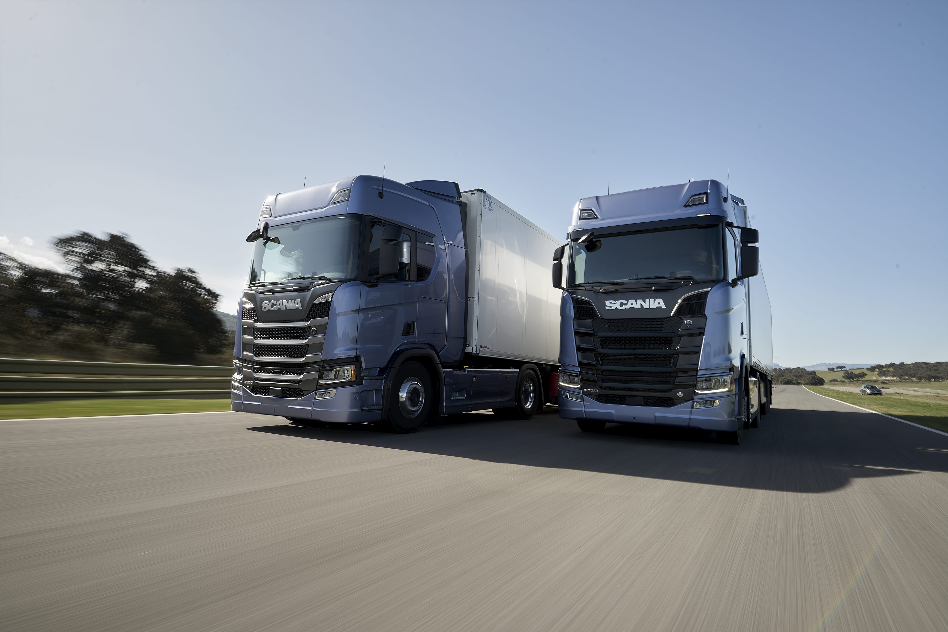
La nuova generazione di veicoli Scania nasce da dieci anni di attività di sviluppo e rappresenta un risultato tecnologicamente all'avanguardia nel campo automotive dei veicoli pesanti. Insieme ai veicoli connessi, Scania può offrire a tutte le categorie di autotrasportatori un'economia complessiva davvero unica.

La produzione dei nuovi veicoli inizierà immediatamente nello stabilimento Scania di assemblaggio finale di Södertälje. Inizialmente, le attività saranno concentrate sui veicoli e sui servizi per il trasporto a lungo raggio, ma è prevista la graduale introduzione di ulteriori opzioni non appena queste saranno completate e le fabbriche Scania saranno pronte.

"Dietro questo lancio si nasconde un'enorme mole di lavoro di sviluppo", sottolinea Henrik Henriksson, Presidente e CEO di Scania. "Gli elementi distintivi sono, naturalmente, le nuove cabine, ma la vera innovazione è l'introduzione di tecnologie, conoscenze e servizi che consentiranno ai nostri clienti di ottenere una chiara visione di insieme di costi ed entrate. Il nostro obiettivo è permettere ai clienti di raggiungere una redditività sostenibile, indipendentemente dal tipo di incarico o dalle condizioni in cui operano. Nel quadro complessivo, Scania lavora sui veicoli dei clienti, sostenendoli grazie a qualità, accessibilità e a un insieme completo di servizi fisici o di connettività. La nostra nuova gamma di prodotti e servizi ridefinisce il concetto di eccellenza nel settore dei veicoli pesanti".

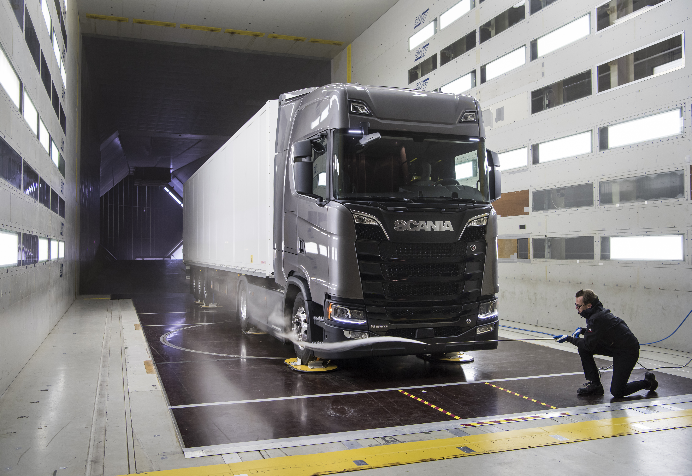
Nella nuova generazione di veicoli Scania, il consumo di carburante risulta mediamente ridotto del 5%, grazie a catene cinematiche estremamente avanzate e a soluzioni aerodinamiche all'avanguardia.

Il lancio della nuova gamma sarà suddiviso in varie fasi, ognuna incentrata su diversi segmenti di clientela e basata su una pianificazione elaborata con cura. Dopo la prima presentazione in Europa, si passerà alla graduale introduzione di altre opzioni per i clienti. L'intero processo prevedrà inoltre diversi lanci contemporanei in mercati non europei. Tra i miglioramenti apportati da Scania, uno dei più notevoli è la riduzione media del 5% dei consumi di carburante diesel, dovuta a fattori quali catene cinematiche perfezionate e maggiore aerodinamicità.

L'obiettivo è consentire ad almeno 40.000 tra clienti attuali e potenziali di eseguire prove su strada dei nuovi veicoli in occasione dei lanci e di scoprire tutte le caratteristiche della gamma Scania, dall’ottimizzazione della sostenibilità ai finanziamenti, dalle assicurazioni alla manutenzione. Gli altri canali utilizzati saranno le comunicazioni online, i media e le circa 1.700 concessionarie Scania che operano in più di 100 paesi. La presentazione si sta tenendo a Parigi, di fronte non solo ai circa 1.500 ospiti speciali presenti, ma anche alla comunità globale grazie alla trasmissione in diretta streaming mondiale dell'evento (http://nextgenscania.com).

Per ulteriori informazioni, contattare:
Örjan Åslund, Head of Product Affairs, Scania Trucks
tel. +46 (0)70 289 8378,
email orjan.aslund@scania.com

